**1. Тема урока**

«Путешествие из Санкт-Петербурга к загадочному материку Австралия».

**2. Программа УМК** используемая для подготовки и проведения урока

Учебник А.А. Плешаков. Мир вокруг нас. 3 класс.- М.: Просвещение

Учебник Моро. Математика. 3 класс. - М.: Просвещение

«Начальная школа. Уроки Кирилла и Мефодия»; БДЭ.

**3. Необходимые ресурсы**

Карта полушарий; компьютер, проектор, экран, колонки; видеоролики об Австралии; энциклопедия Кирилла и Мефодия; таблица единиц измерения длины; учащиеся заранее делятся на 3 группы, каждая группа садиться, образуя «круглый» стол, длительность урока 45 минут.

**4. Ведущая идея урока**

«Познание стран мира – украшение человеческих умов» (Леонардо да Винчи)

**5. Планируемые образовательные результаты:**

- ***личностные***

* осмысление себя как части Природы, гармонии процессов Природы;
* терпимость и уважение к другой культуре (толерантность);
* приобщение к любви и бережному отношению к природе;
* ***метапредметные***
* развитие творческого воображения и логического мышления учащихся;
* принятие и осмысление информации в разных формах: путешествие, логическое мышление, справочная информация, ресурсы интернета;
* использование учащимися инновационных технологий.
* ***предметные***
* знания о математических величинах, умении применять их на практике;
* изучение географического расположения материка Австралия на карте мира;
* изучение традиций народов мира;
* изучение животного мира Австралии.

**6**. **Интегратор урока** - материк Австралия.

**7.** **Описание этапов урока:**

- **мотивационный этап**

**Фаза вызова (определение темы урока)**

На доске висит физическая карта полушарий.

Учитель: Куда мы сегодня отправимся путешествовать, догадайтесь сами: это самый маленький материк на Земле, располагается в южной части Восточного полушария, омывается Тихим и Индийскими океанами, большая часть территории материка – пустыни.

Учитель: итак, о каком материке мы будем сегодня говорить? (работа в группах; ответы детей).

Молодцы, ребята. Сегодня мы совершим увлекательное водное путешествие из Санкт – Петербурга в Австралию и узнаем много нового о природе и жителях этого материка.

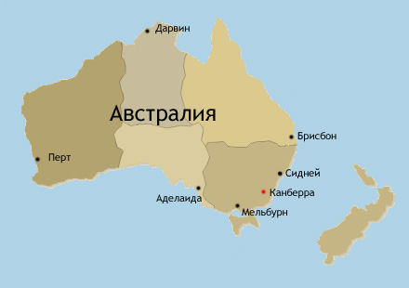

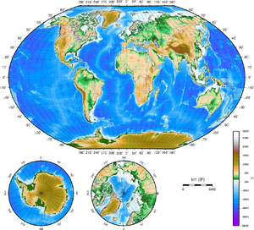

**-содержательно - технологический этап**

**Осмысление (работа по теме урока)**

Учитель: покажите по карте водный путь из Санкт – Петербурга в Австралию. В каких единицах измеряются водные расстояния? (ответы детей).

- Какие еще единицы измерения вы знаете? (ответы детей).

Эти знания нам понадобятся на сегодняшнем уроке. Во время путешествия мы повторим все, что знаем о величинах.

Итак, в путешествии нам необходимы продукты и пресная вода:

в сутки человек потребляет 2 литра воды, путешествие продлится 7 дней, нас - 20 человек. Какой запас воды нам нужно взять с собой в путешествие? (ответы детей) (2 * 7 * 20 = 280 литров)

Взяв достаточное количество воды и продовольствия, мы, наконец, отправляемся в путешествие.

Чтобы не было грустно в пути, давайте выполним несколько заданий, которые помогут нам узнать много интересного об Австралии (приложение1)

Выполнив математические задания, вы узнаете правильный ответ в правом столбике (работа с карточками 1, 2,3).

Пока мы с вами решали эти задачи, на горизонте показалась Австралия (просмотр диска БДЭ Кирилла и Мефодия).

Закрепление полученных знаний: (работа в группах)

Учитель: Австралия – шестая по величине страна на земном шаре. Это остров – континент. Столица Австралии - …..(ответы детей) (Канберра). В Австралии говорят на…..(ответы детей) (английском языке). Одна из крупнейших рек Австралии - …..(ответы детей) (Муррей). Два крупнейших города – Дарвин и Сидней.

**Физкультминутка:**  «Морская. Повторяй за нами!» (музыкальная презентация, предполагающая повторение детьми движений анимированных персонажей).

Учитель: А сейчас мы совершим остановку в городе Сиднее (просмотр слайдов – Сидней). Коренные жители-аборигены, т.е. «древнейшие жители». Они населяли Австралию 40 000 лет тому назад и были единственными жителями континента. В 17 -18 веках на континент прибыли англичане, голландцы, португальцы и французы. Первыми европейскими переселенцами были в основном каторжники, отправленные в исправительную колонию.

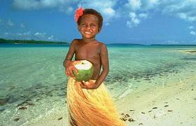 Мы познакомимся с девочкой, которая является коренной жительницей Австралии (презентация, рассказывающая о жизни и традициях местного

населения заранее подготовлена одной из групп учащихся). 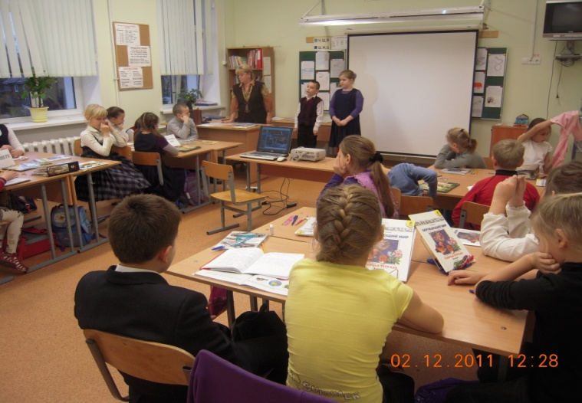

Учитель: Австралия – это материк – заповедник (просмотр видеоролика «Животный мир Австралии»).

Какие животные населяют Австралию? (ответы детей)

Когда первые иноземцы достигли берегов, они увидели интересное животное, прыгающее на двух ногах с сумкой на животе. Иноземцы спросили у местных аборигенов: «Как называется это животное?» Местные жители ответили, не понимая вопроса: «Кенгуру», что в переводе означало – «не понимаем». В Австралии живут около 50 видов кенгуру. Один из самых крупных видов – рыжий кенгуру до 2-х метров в высоту, а родившийся детеныш – 4см. Ребята, определите во сколько раз детеныш кенгуру меньше своих родителей? (ответы детей)

Решив задачу №4 (приложение 1), вы узнаете, как далеко может прыгнуть кенгуру (ответы детей).

Большинство животных, обитающих в Австралии, не встретишь больше нигде в 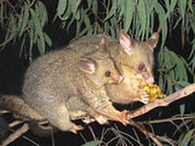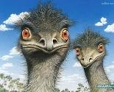мире. 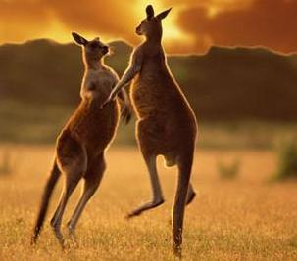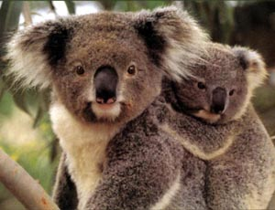

Итак, наше путешествие закончилось.

**- рефлексивный этап (подведение итогов)**

**Рефлексия**

а) Учитель: Итак, мы сегодня путешествовали по Австралии, попробуйте сейчас за несколько минут оформить сообщения о том, что нового вы узнали сегодня на уроке: первая группа составляет рассказ о географическом положении Австралии;

вторая группа – о населении материка;

третья группа – о животном мире Австралии.

б) Прослушивание сообщений (ответы детей).

Оценка деятельности детей.

в) Домашнее задание: составить кроссворд по теме «Австралия»; нарисовать одно из животных Австралии и составить о нем сообщение; выполнить задание по математике в карточке №5.

**8. Заключение**

В процессе урока у детей формируется новый взгляд на окружающий их мир. Ученики 3 класса получают новые знания о географическом положении материка Австралия, его коренных жителях и животном мире, учатся применять математические знания в практической деятельности, проявляют толерантное отношение к иному образу жизни, обычаям, верованиям. Благодаря объединению знаний из разных областей (географии, математики, литературы, изобразительному искусству, истории, биологии), изменяется качество изучаемого объекта – «материк Австралия» как интегративная категория, повышающая взаимосвязь человека и природы (ценностно- смысловой ориентир).

**9. Сведения об авторе**

Скрипникова Лилия Михайловна, учитель начальных классов ГБОУ СОШ № 440 Приморского района г. Санкт - Петербурга, стаж 20 лет.